**בדיקת צמיגות של נוזלים שונים**

***קילי אלרן***

*מבוסס על המאמר "גבישים בעולם החי" של דורית חנין, סטיפן ויינר וליאה אדדי, מהמחלקה לכימיה מבנית מכון ויצמן למדע, וכן על הצעותיה של פרופ' ליאה אדדי לניסוי והוראה בכתה.*

**דף למורה**

ידוע לנו שחומר יכול להימצא באחד משלושה מצבי צבירה, וכן שהחומר יכול לעבור ממצב צבירה אחד לשני. במצבי הצבירה הגזי והנוזלי, ידוע כי האטומים המרכיבים את החומר אינם מסודרים, אולם אם נביא את החומר למצב הצבירה המוצק באופן הדרגתי ומבוקר, רוב החומרים המוכרים לנו "יקפאו" לבסוף במצב שלאטומים שבתוכם יהיה מבנה מסודר וברור. למבנה זה קוראים גביש.

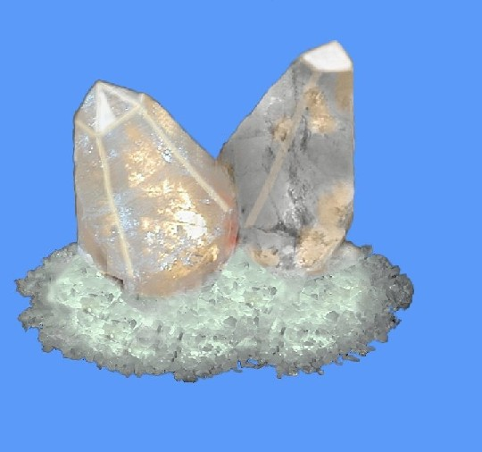

**גביש קוורץ**

תלמידים מתנסים בגיבוש מתוך תמיסה רוויה, לעתים תוך הוספת "גרעין גיבוש" לתמיסה, והדוגמאות המובאות לגבישים בטבע הן לרוב של מינרלים שונים, שחלק מהם משמשים כאבני חן – אודם, יהלום, איזמרגד וכדומה.

כדאי להציג לתלמידים גם דוגמאות מעולם החי, שבהן משתמשים יצורים חיים במינרלים, הנקראים בשל כך ביומינרלים.

תחום זה מראה את הקשר בין עולם היצורים החיים לבין גבישים, ויכול לחזק את תפישת התלמידים שגם יצורים חיים מורכבים מחומרים – רעיון שיש עמו קושי לתלמידים רבים.

כמו כן ניתן, בעזרת ניסוי פשוט, להראות כי בעזרת הגבישים מייצרים היצורים החיים מבנים שבנויים למעשה מחומרים מרוכבים, שהם בעלי תכונות טובות יותר מתכונות החומרים בנפרד.

ממצאים מראים שלפני 550 מליון שנה יצורים חד-תאיים נעזרו בגבישים או יצרו בעצמם חומרים גבישיים על מנת לבנות שלדים.עד היום אופיינו יותר מ- 60 מינרלים שונים המיוצרים על ידי בעלי חיים מכל המערכות. השימוש בגבישים הוא רבגוני למילוי תפקידים שונים, שהבולטים ביניהם הינם השלד, השיניים והקונכיות.

בשלד האדם הגבישים מהווים כמחצית מהחומר המרכיב אותו. גבישים אלה מעניקים לשלד את חוזקו וקשיחותו. האמייל של השיניים הוא המקנה לשיניים את התכונות המכניות המאפשרות טחינת המזון. הקונכיות מגינות על רכיכות, שלדי קיפודי הים וקליפת הביצה, כולם מורכבים מגבישים. מערכות אלו משתמשות בשילוב של גבישים וחומר אורגני (מטריצה) על מנת לבנות חומרים מרוכבים. ביצועיהם המכניים של חומרים אלה עולים על תכונותיהם המכניות של כל אחד ממרכיביהם.

קיים ענין רב בלימוד דרכי השליטה ועקרונות הבניה של מערכות אלו בנוסף לסקרנות הבסיסית של הבנת תהליכים בעולם החי. הבנת מערכות אלו עשוייה לפתוח פתח ליצירת חומרים חדשים בעלי תכונות משופרות לשירות האדם.

ראוי לציין כי למערכות הגבישים בגופנו יש גם פן שלילי הגורם למחלות כגון: אבנים בכליות, אבנים בכיס המרה, מחלות פרקים ואף הסתיידות עורקים.

קיימות רמות שונות של שליטה ביצירת הגבישים: עידוד היווצרותם, שליטה בכיוון גידולם, ושליטה בצורתם. דוגמה לרמת שליטה נמוכה קיימת באצות הגירניות המייצרות גבישים מסוג ארגוניט(CaCO3). הגבישים אינם אחידים בגודלם, בכיוונם ובמקום היווצרותם. האצה רק מעודדת היווצרות גבישים אבל אינה שולטת על גודלם וצורתם. לעומת זאת באלמוגים, ישנו עידוד ליצירת גבישים באתרים מוגדרים ושליטה מועטה בהמשך גידולם. מנגנון זה הוא המאפשר בניה יחסית מהירה של שלדים מסיביים.

אמייל השיניים של בעלי חוליות בנוי מאלומות של אפטיט (Ca10(PO4)6-x(CO3)xOH2) השלובות זו בזו בכיוונים שונים, הגדלות בתוך מטריצה אורגנית ונתמכות על ידה. העצם גם היא מורכבת מגבישים של אפטיט בצורת לוחיות מיקרוסקופיות הגדלות בתוך סיבי קולגן. שלוש המערכות הללו – קונכיות, אמייל של השיניים ועצם, הן הצורות המוכרות ביותר לחומרים מרוכבים ביוגניים המורכבים מגבישים ומשולבים בתוך מטריצה אורגנית. שילוב זה מקנה  אלסטיות באמצעות המטריצה  ובו בזמן גם חוזק וקשיחות שמקורם בגבישים.

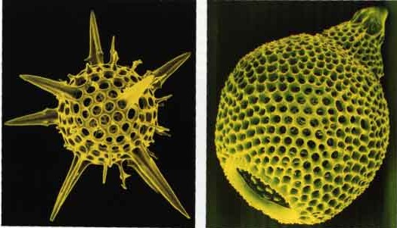

**קונכיות על בסיס צורן**

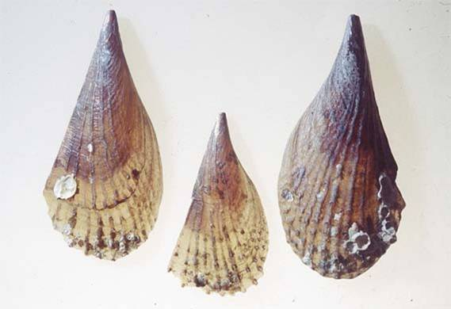

**קונכיות על בסיס קלציט**

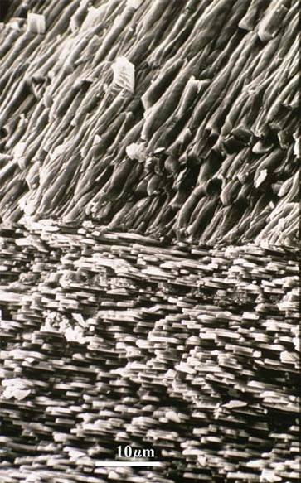

**מבנה פנימי של הקונכיה (מיקרוסקופ אלקטרונים)**

**אותו מינרל ( קלציט ) – צורות גבישיות שונות, בשל מטריצה מחלבון שונה.**

|  |
| --- |
| **החומר הגבישי בקליפת הביצה הוא סידן פחמתי, ולכן מתמוסס בחומץ תוך שחרור הגז פחמן-דו-חמצני. התלמידים מכירים תגובה דומה בהפעלת חומצה על סלעי גיר. לאחר זמן, כל הקליפה מתמוססת ונשארת לנו ביצה חשופה. ניתן אז לדון בתפקידי הקליפה.**  **המסקנה מחלק זה היא שקליפת הביצה מכילה אכן חומר גבישי שהוא כנראה סידן פחמתי.**  **החומר האורגני שבקליפה נהרס על ידי האקונומיקה שהיא חומר מחמצן. הדבר גורם להרס המטריצה שתמכה במבנה הגבישי, ולכן קליפת הביצה הופכת לפריכה מאוד, ונשברת בקלות.**  **הניסוי מראה שקליפה הביצה היא חומר מרוכב, הבנוי מגבישים ומחומר אורגני, המקנות לו תכונות של חוזק וגמישות שאינן נמצאות בכל מרכיב לבד.** |